Collège des Dominicaines de notre Dame de la Délivrande – Araya-
Classe : CM1 Mai 2020 – 1ère semaine
Nom : ________________________

L’évolution des besoins
Objectifs: -Connaître les principales fonctions d’un objet technique.
-Relier les évolutions d’un objet à l’évolution des besoins.
Compétences :
-Comprendre et identifier les raisons de l’évolution des besoins et des objets techniques.
- - Replacer des évolutions technologiques dans un contexte (historique, géographique, économique et culturel).

Prière de voir la vidéo en ouvrant le lien https://youtu.be/Yiqvslupjkc

Quel moyen de communication utilisaient les policiers ? Quel était son inconvénient ? Qu’utilise-t-on aujourd’hui ? Citer d’autres objets techniques qui ont évolué au cours du temps.
________________________________________________________________________________________________________________________________________________________________________________________________________________________________________________________________________________________________________________________________
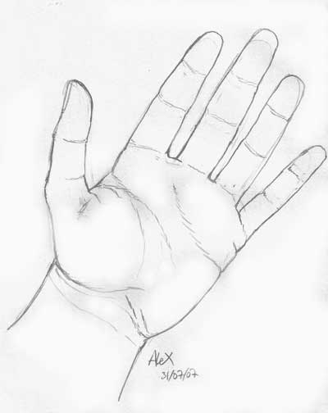 Prière de voir la vidéo montrant l’évolution technologique du téléphone en ouvrant le lien https: https://youtu.be/YpMme938jNc //youtu.be/YpMme938jNc

À travers le livre p. 154-155 Mission 36.

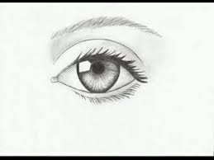Lire attentivement les documents des pages 154-155 et répondre aux questions 1, 3 et 4 des activités.
Tableau à compléter pour la question 1.
Objet | Téléphone de Bell (1876) | Téléphone manuel (1910) | Téléphone automatique (1963) | Téléphone sans fil (1980) | Téléphone mobile (1990) | Smartphone (aujourd’hui)
Besoin

Tableau à compléter pour la question 3.
Objet | Cafetière | Parapluie | Stylo effaçable | Montre
Fonction d’usage
Question 4 :
..........................................................................................................................................................................................................................................................................................................................................................................................................................................................................................................................................

